ESCOLA MUNICIPAL DE EDUCAÇÃO BÁSICA AUGUSTINHO MARCON
DIRETORA: TATIANA M. BITTENCOURT MENEGAT
ASSESSORA TÉCNICA PEDAGÓGICA: MARISTELA BORELLA BARAUNA
ASSESSORA TÉCNICA ADMINISTRATIVA: MARGARETE PETTER DUTRA
PROFESSORA: JAQUELINE DEMARTINI

Atividade de Inglês- 3º ano
- Atividade 1: relembrar/revisar as Magic Words – Palavras Mágicas:
- Please: Por favor
- Thank you: Obrigado/obrigada
- You’ re welcome: De nada
- Sorry: Desculpe
- Excuse me: Com licença

Sugestão de vídeos para treinar a pronúncia:
- https://www.youtube.com/watch?v=aNc0J9c_oec&feature=youtu.be
- https://www.youtube.com/watch?v=sPH2XYccIL0&feature=youtu.be
- https://www.youtube.com/watch?v=79DijItQXMM

- Atividade 2: Observe a Family Tree – Árvore da Família. Leia os Family Members – Membros da Família. (Vídeos abaixo).
Family Members – Membros da Família
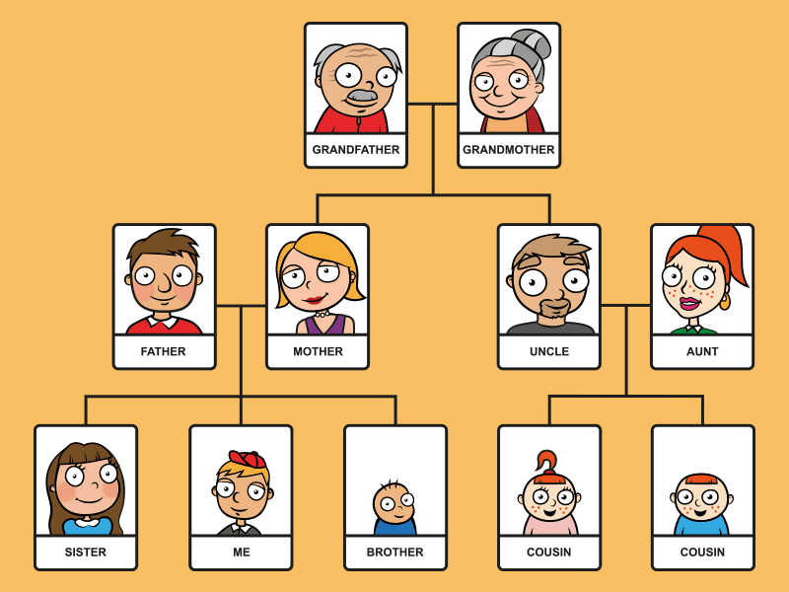
(Se possível, pode imprimir e colar no caderno)

Sugestão de vídeos e game para treinar a pronúncia:
- https://www.englishexperts.com.br/membros-da-familia-em-ingles/
- https://www.youtube.com/watch?v=FHaObkHEkHQ
- https://www.youtube.com/watch?v=2UEfpsIPMvQ&t=29s
- https://www.learningchocolate.com/content/family-tree-1
- https://www.youtube.com/watch?v=JdgiXJwzbl8

- Atividade 3: Copie em seu caderno as palavras abaixo, pesquise a tradução e escreva ao lado de cada uma.
FAMILY
GRANDPARENTS
GRANDFATHER
GRANDMOTHER
PARENTS
FATHER
MOTHER
BROTHER
SISTER
UNCLE
AUNT
COUSIN

